ИЗМЕРИТЕЛЬ ПЕРЕМЕННОГО ТОКА WH3302
РУКОВОДСТВО ПОЛЬЗОВАТЕЛЯ

1. Основные характеристики
Данный измеритель используется совместно с цифровым мультиметром с функцией измерения напряжения переменного тока в диапазоне 200 мВ
Размер клещей: Ø30,8 мм
Цвет корпуса: серый/черный+желтый
Вес: ≈170 г
Размеры: 137х45х21 мм

2. Технические характеристики
Переменный ток: 1мВ / 1А (±(2%+0,5мВ)), соотв. диапазону AC 200А измерительных клещей
Переменный ток: 1мВ / 1А (±(2%+0,5мВ)), соотв. диапазону AC 600А измерительных клещей

3. Измерение
1) Подключите измеритель к цифровому мультиметру: черный вывод к разъему «COM», красный вывод к разъему «V».
2) Переключателем выберите диапазон измерений мультиметра 200мВ.
3) Установите диапазон измерителя на «1mV/1A».
4) Нажмите курок, чтобы открыть клещи измерителя. Охватите клещами только один проводник – проводить замеры нескольких проводников одновременно недопустимо.
5) На LCD-дисплее отобразятся показания переменного тока (1мВ эквивалентен 1А).
6) Если отображается только «1», это означает превышение диапазона, и необходимо установить переключатель в положение «1mV/10A», где 1мВ эквивалентен 10А.

4. Примечания
1) При измерении значений выше 600А показания служат только для справки.
2) Точность измерений зависит от мультиметра. Перед подключением проверьте погрешность мультиметра для напряжения.
3) Завершив измерения, установите переключатель в положение OFF.

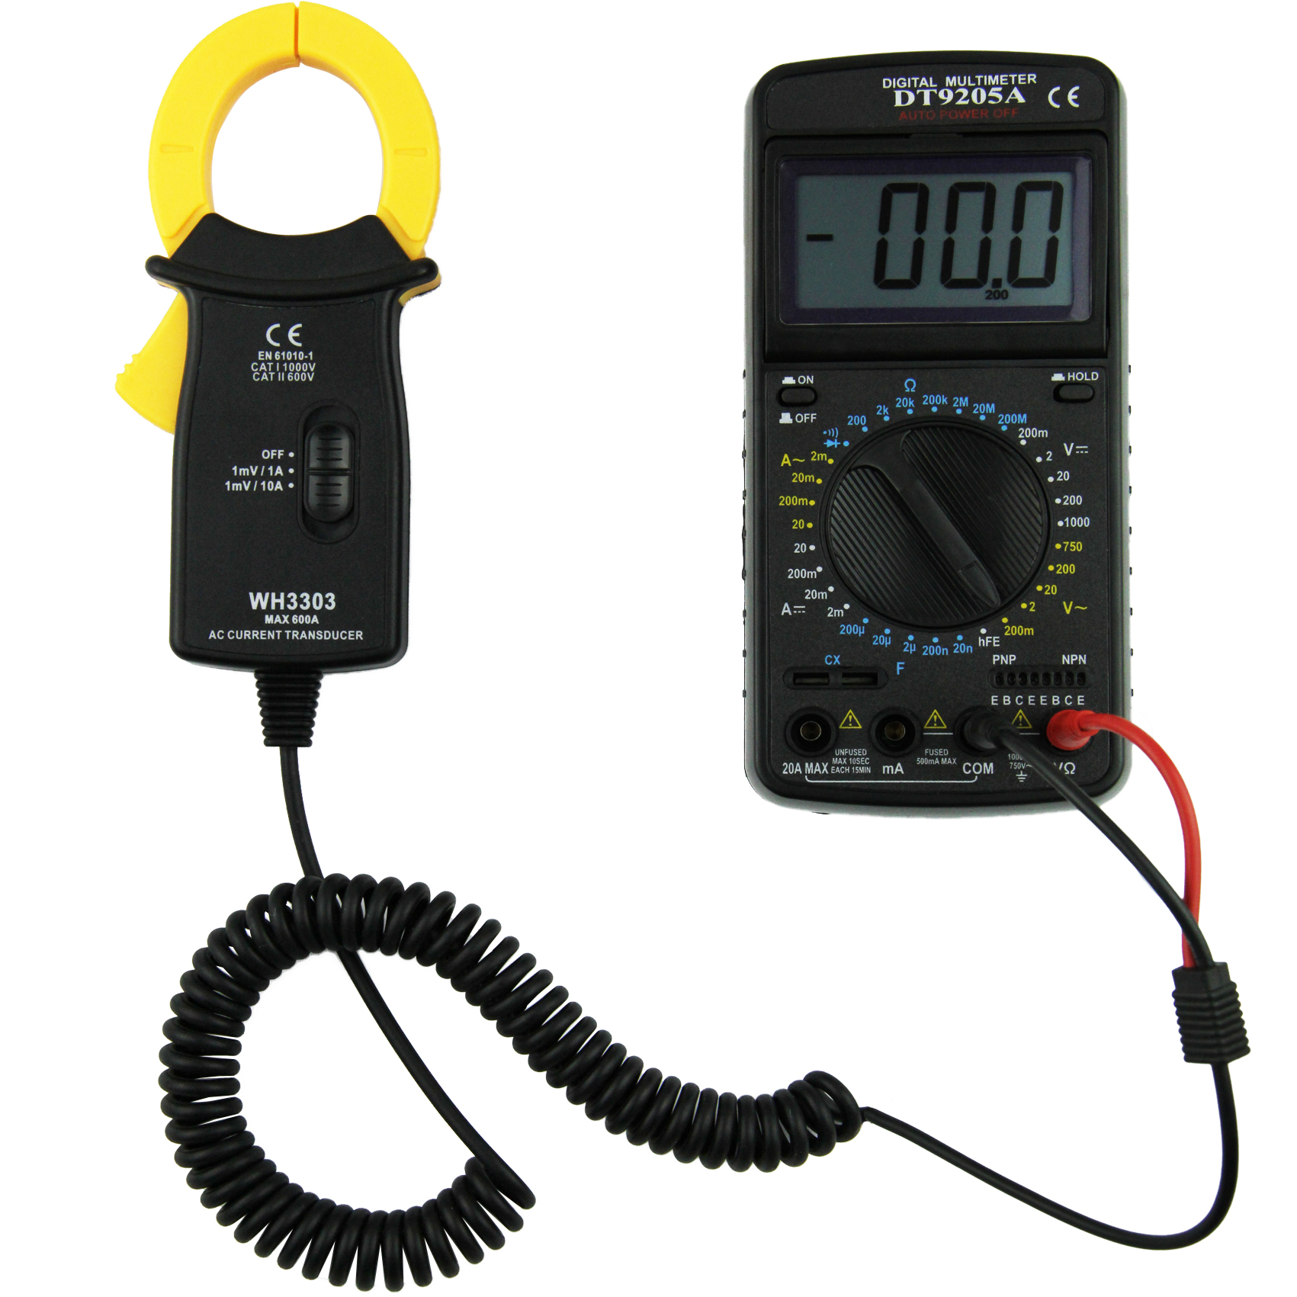 | 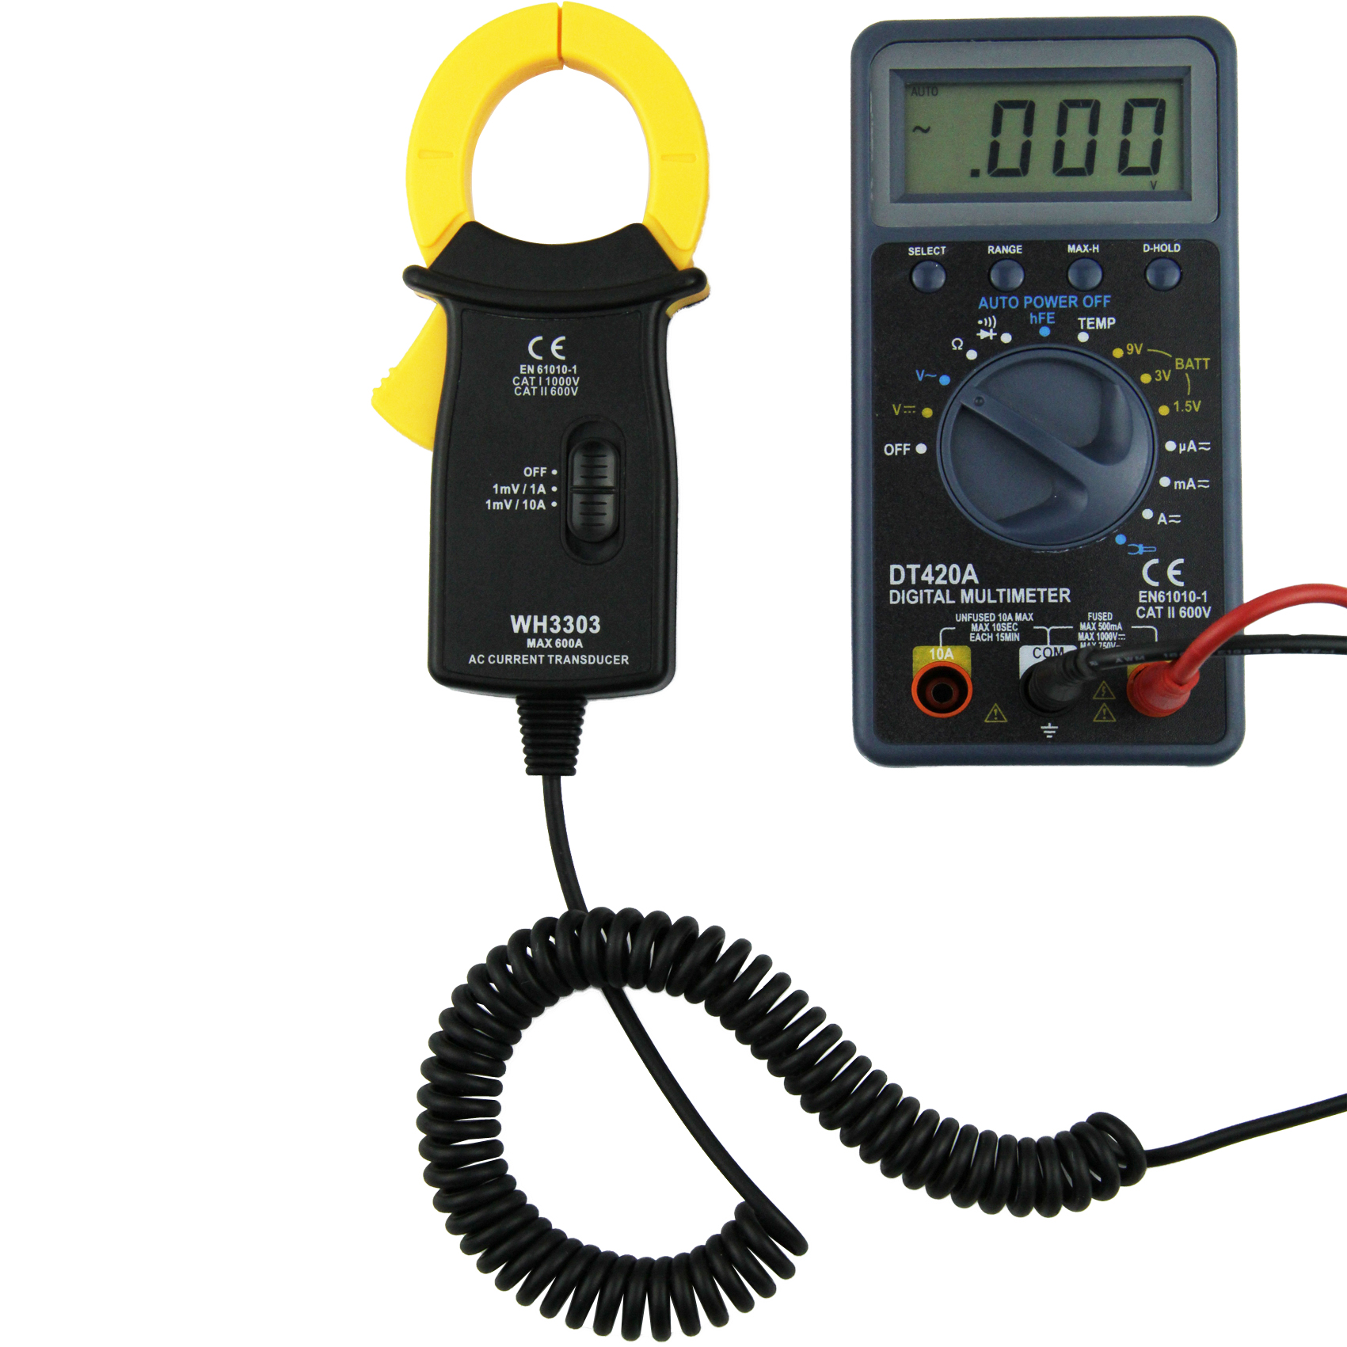
PN: 31.11.3315

